Requirement for

Paper battleship

Contents

**I.** **Idea** 3

**II.** **Project** 4

**1.** **Thành viên nhóm và chức vụ** 4

**2.** **Thông tin dự án** 4

**III.** **Solution** 5

**1.** **Đồ họa và hiệu ứng** 5

**2.** **Kết nối** 6

**3.** **App screen** 6

**3.1.** **First screen – Initial Screen** 6

**3.2.** **Player Profile** 7

**3.3.** **Connection screen** 8

**3.4.** **Battleship setup** 9

**3.5.** **Game On!** 10

**3.6.** **Finish** 11

**4.** **Xử lý logic** 12

**5.** **Gameplay** 12

1. **Idea**

Tuổi thơ chúng ta, lúc còn ngồi trên ghế nhà trường và trải qua cấp một, cấp hai, cấp ba chắc hẳn không ai không biết đến những trò chơi trên giấy như là Caro, Tìm số, Lính chì bắn súng,… Và Tàu chiến giấy cũng không phải ngoại lệ.

Tàu chiến giấy là game dành cho hai người chơi, mỗi người sẽ có một tờ giấy riêng. Họ sẽ quy định độ lớn của bản đồ ví dụ 3x3, 10x10 và số thuyền mỗi người chơi sẽ có ví dụ 1 thuyền 4 ô, 2 thuyền 3 ô,… Sau đó họ sẽ vẽ những chiếc thuyền lên tờ giấy của riêng họ làm sao để đối phương không biết được. Khi khâu chuẩn bị đã xong, họ bắt đầu bắn nhau bằng cách đọc tọa độ các ô trên bản đồ để tìm kiếm và tiêu diệt thuyền của đối thủ. Ai hết thuyền trước sẽ là người thua cuộc.

Trò chơi này tuy đơn giản nhưng tính gây nghiện rất cao, kiểu gì cũng phải ăn thua với đối thủ nên khiến cho tiêu hao rất nhiều giấy và mực. Vậy tại sao chúng ta không đưa trò chơi tuổi thơ này lên nền tảng di động, cụ thể là android?

1. **Project**
2. **Thành viên nhóm và chức vụ**

|  |  |  |  |
| --- | --- | --- | --- |
| STT | Mã số SV | Họ và tên | Chức vụ |
| 1 | 1412168 | Võ Thanh Hiếu | Project Manager, Leader, Designer |
| 2 | 1412180 | Nguyễn Thái Hoàng | Developer, Tester |
| 3 | 1412175 | Trần Hiệp | Developer, Tester |
| 4 | 1512051 | Nguyễn Quốc Cường | Developer, Tester |
| 5 | 1712414 | Nguyễn Đình Hân | Developer, Designer |

1. **Thông tin dự án**

**Ngày bắt đầu:** 29/09/2019

**Ngày kết thúc:**

**Tên dự án:** Paper battleship

**Nền tảng:** Android

**Git:** <https://github.com/ApolloRisky/ltdd-android-paper-battleship.git>

1. **Solution**
2. **Đồ họa và hiệu ứng**

**Nhóm sẽ sử dụng**:

* Adobe Photoshop và Adobe Illustrator để thiết kế những hình ảnh trong game. Các hiệu ứng trong game sẽ được sử dụng 3-5 hình ảnh tĩnh chạy liên tiếp để tạo thành 1 bộ hiệu ứng.
* Adobe Premier, Adobe After Effect cùng với Microsoft Power Point để làm slide thuyết trình.
* Bản đồ game sẽ là tờ giấy được chia thành 50 đơn vị (5 vertical * 10 horizontal), trên bản đồ đó sẽ chứa các con tàu chiến có diện tích là 1 thuyền 1x4, 1 thuyền 1x3, 2 thuyền 1x2 và 3 thuyền 1x1
* 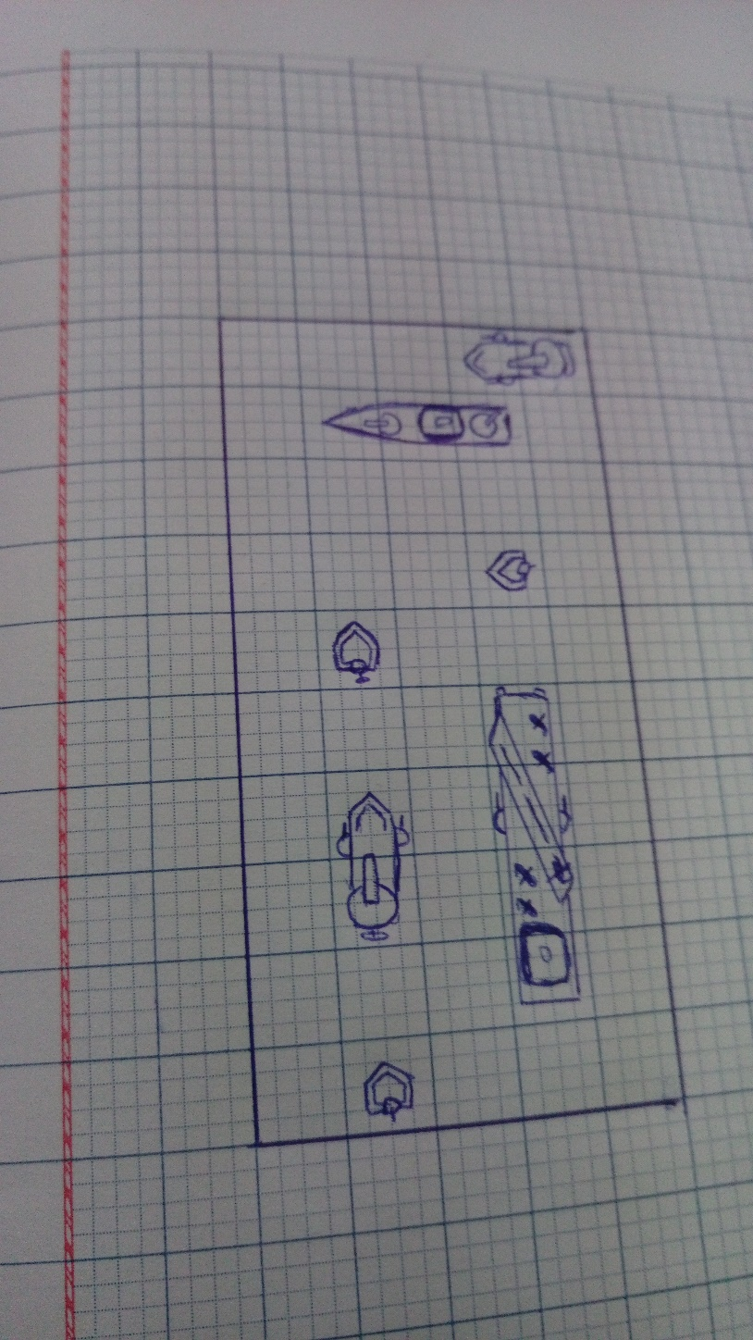

1. **Kết nối**

Sử dụng kết nối Bluetooth được cung cấp sẵn trong các thiết bị android thông qua **BluetoothAdapter**, **BluetoothProfile**,…

Gửi và nhận gói tin theo lượt dựa trên kết nối peer to peer giữa 2 thiết bị.

1. **App screen**
   1. **First screen – Initial Screen**

* Logo game: hiển thị logo trò chơi.
* Button “Host game”: Để host một ván game. Next screen: Connection screen.
* Button “Join game”: Để tham gia một ván game đang được host. Next screen: Connection screen.
* Button “Player Profile”: Để người dùng xem tiến độ level, các spell đã được unlock.
* Button “Exit”: Thoát ứng dụng.

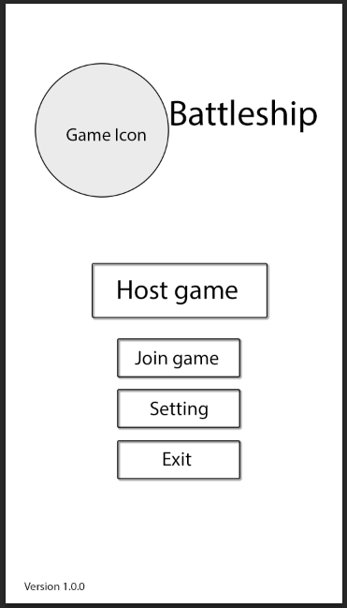

* 1. **Player Profile**

Hiển thị level người chơi, lượng kinh nghiệm đã đạt được, danh sách các spell (đã unlock và chưa unlock). Ngoài ra còn có thể truy cập lịch sử đấu.

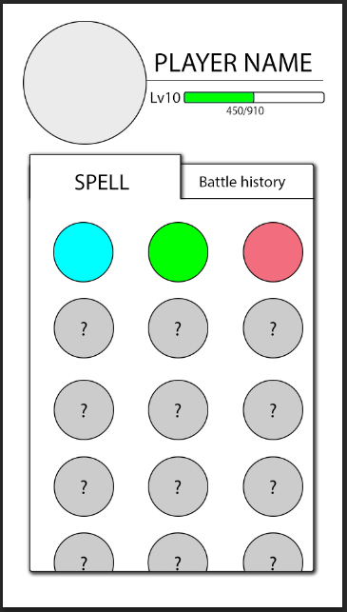

* 1. **Connection screen**
* Host mode: hiển thị màn hình chờ người chơi còn lại kết nối. (Loading screen). Next screen: Battleship setup.
* Join mode: Hiển thị List các host khả dụng tìm thấy thông qua Bluetooth. Khi người dùng chọn thì tiến hành kết nối với host đó. Next screen: Battleship setup.

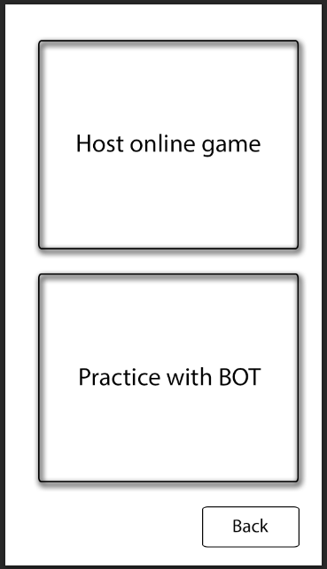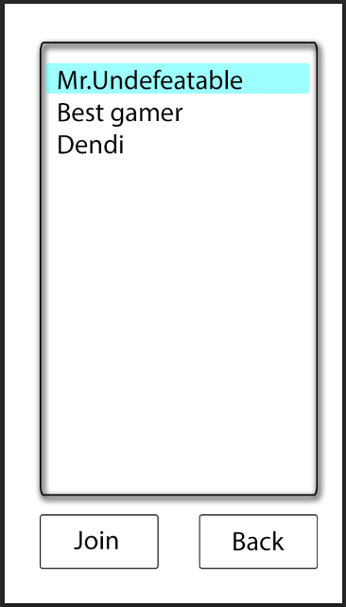

Figure Host – Join mode

* 1. **Battleship setup**
* Cho phép mỗi người chơi đặt vị trí các thuyền của mình lên bản đồ (Kéo thả hoặc chọn tàu rồi chọn vị trí) trong vòng 60 giây.
* Button “Ready”: sẵn sàng cho trận chiến. Khi 2 bên đều sẵn sàng hoặc hết thời gian thì ván đầu bắt đầu. Next screen: Game On!

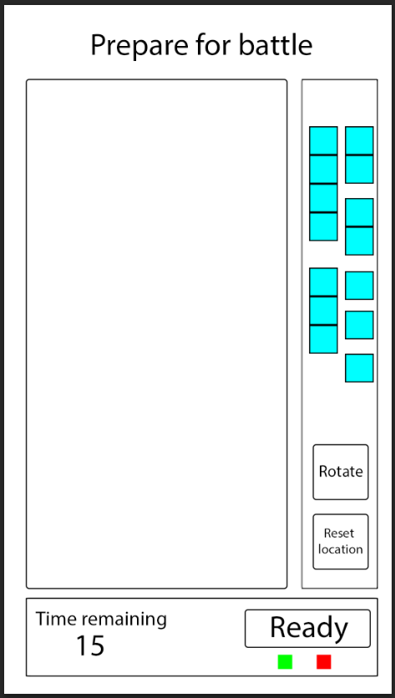

* 1. **Game On!**
* Bản đồ được biểu diễn dưới dạng Grid (ánh xạ qua 1 mảng 2 chiều ở xử lý logic). Khi người dùng bấm vào một đối tượng Grid sẽ thực hiện quá trình bắn. Bắn được diễn ra theo lượt, mỗi người có 30 giây để thực hiện nước đi của mình.
* Nếu bắn trúng tàu địch thì sẽ có ký hiệu quy định việc bị bắn trúng.
* Nếu đội nào hết thuyền thì đội đó sẽ thua. Khi đó sẽ chuyển đến màn hình Finish.

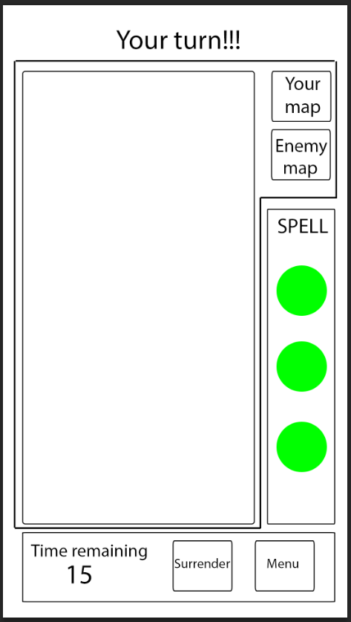

* 1. **Finish**
* Hiển thị người chiến thắng
* Tính exp.
* Có nút Return để quay về menu chính

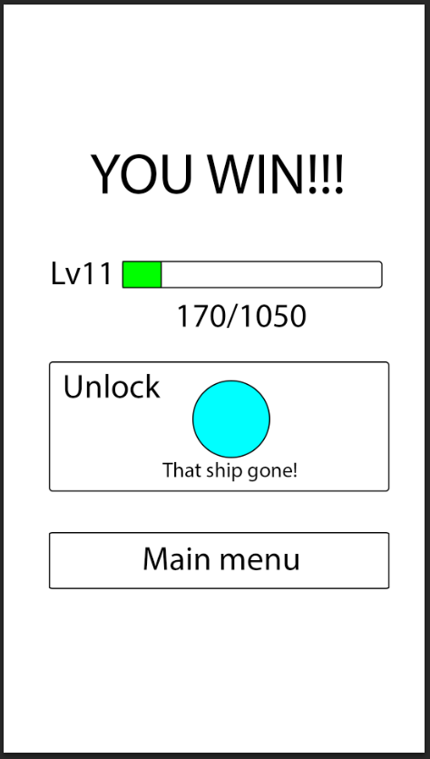

1. **Xử lý logic**

Tất cả các đối tượng trong game sẽ được lưu trữ trong một mảng 2 chiều được xem như là bản đồ, các đối tượng như chiến thuyền, đạn bắn đều được quy định bằng mã số riêng trong mảng 2 chiều ấy.

1. **Gameplay**

Game có hệ thống level được kiếm qua các trận đấu với người chơi khác hoặc đấu với BOT. Khi người chơi đạt được level nhất định sẽ mở khóa các quyền lợi hoặc các vũ khí, phép bổ trợ. Cụ thể:

|  |  |  |  |
| --- | --- | --- | --- |
| *Level* | *Experience Point* | *Privilege/Bullet/Spell* | *Description* |
| *1* | 100 | Unlock first spell slot | Mở khóa ô spell đầu tiên. |
| *2* | 150 | Mist 1 cell | Tạo sương mù cho 1 ô. Sương mù khiến đối phương không biết được kết quả viên đạn vừa bắn. Sương mù sẽ tự động tan sau khi bị bắn. |
| *3* | 210 | Double shot | Ngẫu nhiên bắn thêm 1 ô. |
| *4* | 280 | Set boom 1 cell | Nếu địch thủ bắn trúng quả bom thì đối phương bị ăn đạn lại vào ô tương tự |
| *5* | 360 | Freeze 1 turn | Cấm đối phương bắn 1 lượt |
| *6* | 450 | Shield level 1 | Cho phép bảo vệ 1 ô khỏi đạn bắn. |
| *7* | 550 | Unlock lava background | Mở khóa phông nền nham thạch |
| *8* | 660 | Unlock skin spaceship | Mở khóa bộ tàu hình tàu không gian |
| *9* | 780 | Radar level 1 | Quét 1 ô xem có vật thể trong đó không |
| *10* | 910 | Unlock second spell slot | Mở khóa ô spell thứ 2 |
| *11* | 1050 | Teleport | Cho phép người chơi dịch chuyển 1 con tàu bất kỳ sang vị trí ngẫu khác (tàu bắt buộc chưa bị bắn) |
| *12* | 1200 | Shield level 2 | Cho phép bảo vệ 9 ô khỏi 1 viên đạn bắn. chỉ cần 1 viên đạn bắn trúng là bể khiên cả 9 ô. |
| *13* | 1360 | Radar level 2 | Quét 9 ô (hình chữ thập) xem có vật thể gì ở đó không. Nếu trong 9 ô có ít nhất 1 vật phẩm thì radar trả về tín hiệu CÓ |
| *14* | 1530 | Use plane battleship | Tàu 4 thả máy bay, cho phép người chơi được thả bom vào (số phần tàu còn lại của tàu 4 trừ đi 1) ô tùy chọn. Sau khi sử dụng spell thì đầu của tàu 4 sẽ bị nổ. |
| *15* | 1710 | Fix the ship | Sửa 1 ô của tàu (không áp dụng cho tàu đã bị phá hủy hoàn toàn) |
| *16* | 1900 | Unlimited strike | Bạn được bắn liên tiếp nếu phát đạn của bạn trúng tàu địch |
| *17* | 2100 | Suicide | Đặt bom lên 1 chiếc tàu, Khi chiếc tàu đó bị bắn trúng thì cả chiếc tàu sẽ nổ (tàu 4 sẽ nổ dù chỉ bắn trúng 1 ô) nhưng bù lại sẽ nổ được 1 diện tích tương ứng với tàu. |
| *18* | 2310 | Unlock background thriller sea | Mở khóa phông nền biển chết |
| *19* | 2530 | Spell steal | Lấy ngẫu nhiên 1 spell đối phương đang sở hữu |
| *20* | 2760 | Unlock third spell slot | Mở khóa ô spell thứ 3 |
| *21* | 3000 | Unlock skin monster | Mở khóa bộ tàu hình quái vật |
| *22* | 3250 | Double fun | Nhân đôi exp nhận được cuối trận. Nếu trong trận sử dụng spell này thì không chuyện gì xảy ra cả. |
| *23* | 3510 | Unstoppable strike | Bắn trúng 1 ô có vật thể trên bản đồ, xuyên qua cả shield và sương mù. Sử dụng spell này thì sẽ kết thúc turn |
| *24* | 3780 | Let’s exchange | Hi sinh tàu mình để tiêu diệt tàu tương tự bên địch |
| *25* | 4060 | 5 column strike | Bắn nổ 5 ô theo hàng dọc (tâm là ô được chọn) |
| *26* | 4350 | Respawn | Hồi sinh lại con tàu ở một vị trí ngẫu nhiên khác |
| *27* | 4650 | Random-spell | Sử dụng spell này thì sẽ được sử dụng 3 spell random (trong những spell đã unlock) vào 3 vị trí ngẫu nhiên. |
| *28* | 4960 | Unlock space background | Mở khóa phông nền vũ trụ |
| *29* | 5280 | 1 row strike | Bắn nổ mọi thứ trên 1 hàng tùy chọn |
| *30* | 5610 | Unlock add 1 more battleship | Thêm 1 tàu 1 vào trận chiến |

*Radar có thể dò tìm xuyên sương mù và shield.

* Vật thể trên bản đồ: Tàu, bom

Người dùng sẽ có số lượng ô chứa spell (vũ khí, phép bổ trợ) nhất định (*lvl1 có 1, lvl10 có 2, lvl20 có 3 ô*).

Trong trận chiến cứ 5 lượt sẽ rớt ra 1 spell ngẫu nhiên từ những spell bạn sở hữu nếu như còn ô chứa spell trống. *VD: bạn đang có 2 ô spell và 2 spell, đến lượt thứ 15 bạn sẽ không được nhận thêm spell mới do các ô spell đều đã chứa spell. Nếu muốn nhận thêm thì trước lượt 15 bạn phải xài 1 hoặc 2 spell.*

Công thức tính experience point (exp): Quy định số ô còn lại của tàu n là xn, *VD: số ô còn lại của tàu 4 là x4*

* Được tính dựa trên số tàu còn lại: x4*25 + x3*20 + x2*15 + x1*10

Khi 1 người đầu hàng hoặc bị ngắt kết nối, exp chỉ được tính khi game đã quá 20 lượt thi đấu. Điểm kinh nghiệm được tính: Win/5 + Lose

BOT sẽ được xây dựng trên nguyên tắc bắn random. Random 1 ô bất kỳ trong số ô còn lại. Nếu bắn trúng 1 phần tàu (tàu 2, 3, 4) thì sẽ tiến hành bắn các ô xung quanh để tìm kiếm phần còn lại của tàu